БЕЛОРУССКИЙ ГОСУДАРСТВЕННЫЙ УНИВЕРСИТЕТ

Факультет прикладной математики и информатики

Приходько Егор Андреевич

ОТЧЕТ ПО ТЕХНОЛОГИЯМ ПРОГРАММИРОВАНИЯ

студента 2 курса 13 группы

Лабораторная работа №6

Преподаватель

Давидовская М.И.

Минск 2019

Задание 2

1. Задание 1 из варианта 3.

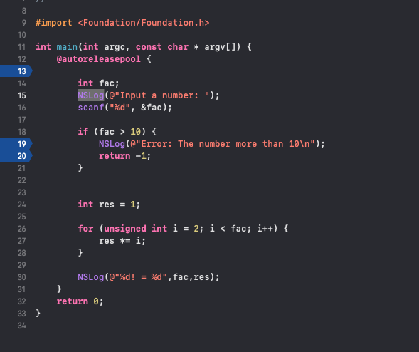

Тесты:

|  |  |  |  |
| --- | --- | --- | --- |
| **Входные данные** | **Ожидаемы выходные данные** | **Действительные выходные данные** | **Тест пройден** |
| **5** | **5! = 24** | **5! = 24** | **ДА** |
| **7** | **7! = 720** | **7! = 720** | **ДА** |
| **11** | **The number more than 10** | **The number more than 10** | **ДА** |

1. *C source file*

.c  
*C++ source file*

.cpp  
*Header file*

.h

*Objective-C source file*

.m  
*Objective-C++ source file*

.mm  
*Object file*

.obj

1. *Способы вывода на экран в Objective-C:*  
   NSLog(@”текст");  
   printf(“текст”);

Задание 3

Playground:

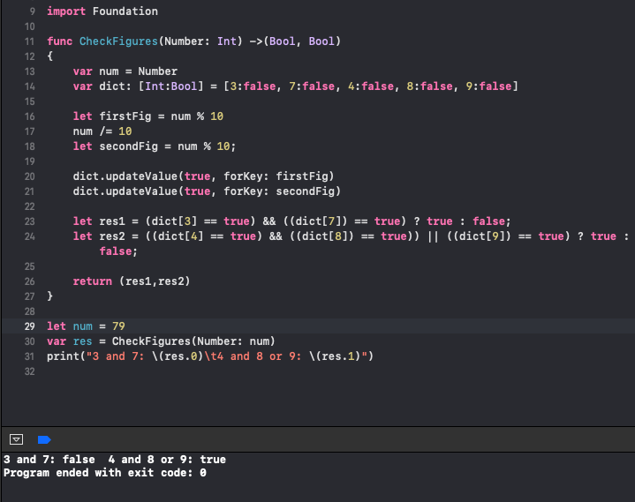

REPL:

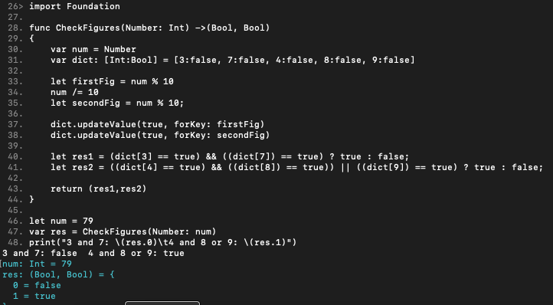

|  |  |  |  |
| --- | --- | --- | --- |
| **Входные данные** | **Ожидаемы выходные данные** | **Действительные выходные данные** | **Тест пройден** |
| **37** | **3 and 7: true 4 and 8 or 9: false** | **3 and 7: true 4 and 8 or 9: false** | **ДА** |
| **19** | **3 and 7: false 4 and 8 or 9: true** | **3 and 7: false 4 and 8 or 9: true** | **ДА** |
| **11** | **3 and 7: false 4 and 8 or 9: false** | **3 and 7: false 4 and 8 or 9: false** | **ДА** |

1. ***Что такое swift REPL и в каких случаях рекомендуется использовать****?*

REPL - форма организации простой интерактивной среды программирования в рамках средств интерфейса командной строки.

В такой среде пользователь может вводить выражения, которые среда тут же будет вычислять, а результат вычисления отображать пользователю.

REPL - среда очень удобна при изучении нового языка, так как предоставляет пользователю быструю обратную связь.

*2.* ***Что такое playground? Какие задачи (проекты) можно создавать в***

***playground?***

Playground – среда разработки для swift. Playground может быть одновременно средой разработки и инструментом обучения.

1. ***Как компилировать приложение на языке swift в консоли bash?***

swiftc -o file file.swift

Задание 4

1. ***Как создать локальный git-репозиторий для проектов в Xcode?***

Необходимо включить Source Control либо поставить галочку Create Remote on GitHub при создании проекта.

1. ***Как добавить внешний репозиторий в Xcode?***

В Xcode Preferences->Accounts дальше нажать “+” и добавить аккаунт.

В Source Control выбрать Create Remote on GitHub.

1. ***Как создать ветку репозитория в Xcode?***

в навигаторе Source Control нажать на иконку Branch from “master”. Ввести имя новой ветки и нажать Create

1. ***Как отменить commit в Xcode?***

нажать на стрелочку рядом с ненужным коммитом. Дальше выбрать Don’t Commit

1. ***Как слить ветки в Xcode?***

Слить две ветки:  
в навигаторе Source Control нажать на ветку и выбрать Merge development into “master”

Задание 5

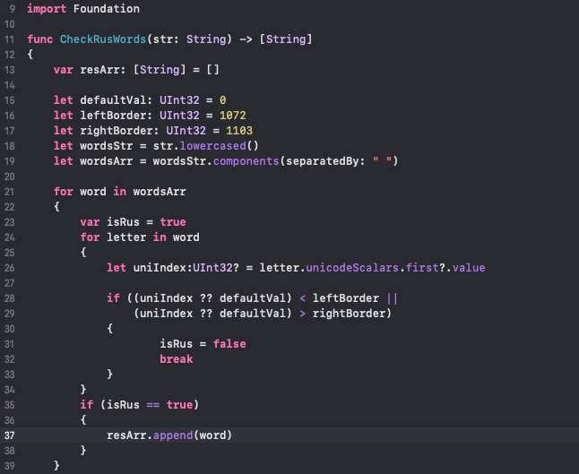

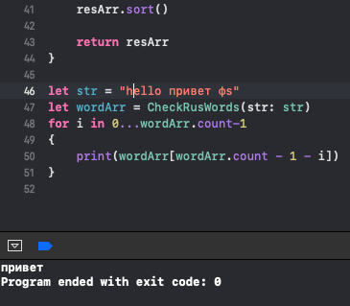

|  |  |  |  |
| --- | --- | --- | --- |
| **Входные данные** | **Ожидаемы выходные данные** | **Действительные выходные данные** | **Тест пройден** |
| **hello привет фs** | **привет** | **привет** | **ДА** |
| **hello привет язь** | **язь**  **привет** | **язь**  **привет** | **ДА** |

1. ***Расскажите о режимах работы среды программирования xCode****.*

В текстовом редакторе xCode можно писать код, в interface builder можно создавать графический интерфейс, в playground можно запускать и проверять небольшие участки кода. Так же есть режим откладки.

1. ***В чем отличия языка программирования Swift от C и С++.***

C/С++ можно напрямую работать с памятью, отвечать за её чистку и выделение из этого следует что в swift нету указателей.

Функции – есть объекты.

1. ***Какие способы отладки программ поддерживает среда xCode?***

Отладка breakpoint’ом

LLDB - консольный отладчик

1. *Какие операторы языка swift Вы знаете?*

Унарные операторы:

префиксный — !b

постфиксный — i?

Бинарные операторы:

инфиксный — 1+6

Тернарные операторы — a ? b : c

1. ***Какие типы коллекций применяются в языке Swift и в чем их особенности?***

Set – набор уникальный элементов.

Dictionary – набор уникальных ключей и их значений.

Array – набор однотипных данных

1. ***Какие типы проектов xCode Вы знаете?***

